Cadastrar Somente a Ênfase
Sistema | SIGAA
Módulo | Graduação
Usuários | Perfil específico DRCA e/ou PREG
Perfil | Administrador DRCA e/ou PREG
Última Atualização | 18/02/2020
Ênfase é uma especificação de conteúdo associada a uma determinada modalidade de um curso de graduação, destinada a aprofundar a formação do egresso em uma sub-área específica do conhecimento ou a permitir uma transição curricular adequada de um curso de primeiro ciclo para um curso de segundo ciclo.
Uma ênfase é composta de um conjunto de componentes curriculares obrigatórios ou optativos, sendo vedado seu registro no diploma do aluno. Esta funcionalidade tem como finalidade permitir que o usuário cadastre somente a Ênfase.
Para acessar, entre no SIGAA -> Módulos -> Graduação -> Escolaridade -> Ênfase -> Cadastrar Somente a Ênfase.
A tela seguinte será exibida:
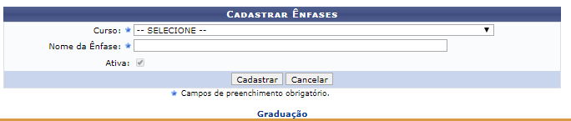Figura 1: Atualização de Enfases
Caso desista do cadastro, clique em Cancelar.
Para prosseguir, o usuário deverá preencher os campos obrigatórios do quadro:
- Curso;
- Nome da Ênfase;
- Ativa: Selecione se será ativa ou não.
Clique em Cadastrar.
Exemplificaremos com o Nome da Ênfase: COMPORTAMENTO BIOLÓGICO.
Aparecerá o sucesso da ação:
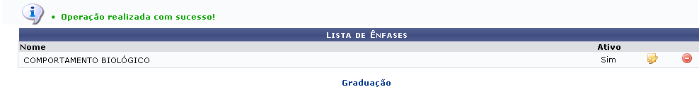Figura 2: Lista de Ênfases
Caso queira alterar a Ênfase, clique em . A primeira tela exibida será mostrada novamente.
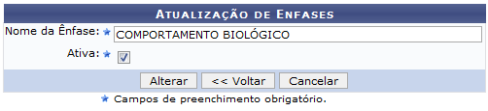Figura 3: Alterar Dados da Ênfase
Para retornar à Lista de Ênfases, clique em Voltar.
Caso desista da alteração, clique em Cancelar.
Para prosseguir, modifique o que desejar e clique em Alterar. Será exibida a mensagem de sucesso:
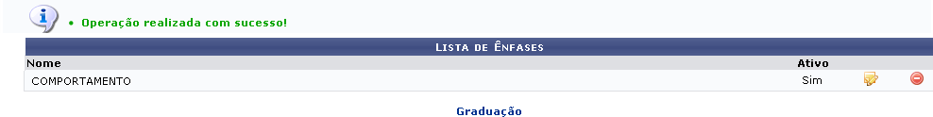Figura 4: Sucesso da Alteração
Para inativar a ênfase, clique em .
A caixa de diálogo seguinte será exibida:
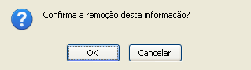Figura 4: Caixa de Diálogo
Clique em OK para confirmar a inativação. A mensagem de sucesso abaixo será mostrada:
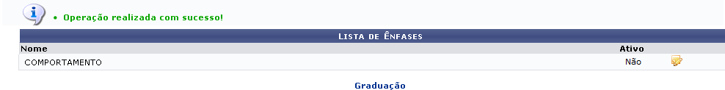Figura 5: Sucesso da Inativação
Para retornar ao menu inicial, clique em .
Bom Trabalho!

Manuais Relacionados
- Listar/Alterar Ênfase
- Cadastrar Ênfase Duplicando Currículo
<< Voltar - Manuais do SIGAA

